**新桥街道中心幼儿园小二班幼儿4.29日活动状况记录表**

**来园情况：**

今日周一，多云，今天天气放晴，但是有风，气温有所下降，外出会感觉有点冷，再加上这几天的天气变化较大，所以大家出门的时候一定要关注今日气温，及时增减衣服哦！

**户外游戏：大风车滑滑梯**

昨天虽然下了大雨，但是大风车滑滑梯已经干了，大家真是开心呀，于是我们一起来到这个区域进行游戏。有人从一边横杠上爬上去，然后从高高的滑梯上滑下来，大家都排好队，依次向下滑，很有序呢。攀岩墙上，大家也依次向上攀登，在攀登的时候会手眼协调的配合着，虽然有几个攀登口掉了，但大家依旧能找到一条顺利登顶的线路，很厉害哦！

接着，大家还玩了平衡桥、悬吊杠，大家的技巧也日渐增长，一开始大家只能悬挂最近的一杠子，现在已经能悬挂到第三根甚至挑战第七根了，多练习，不仅能强身健体，还能技术上升，可真棒！

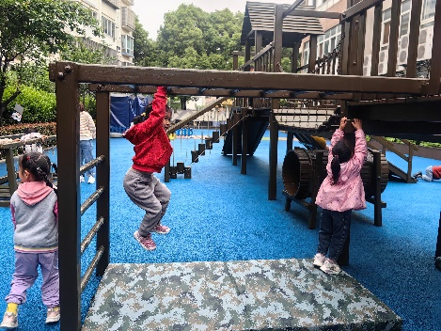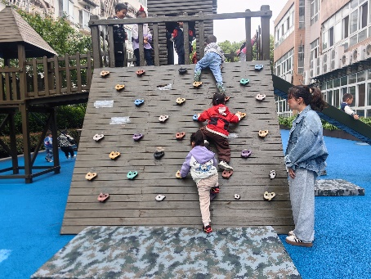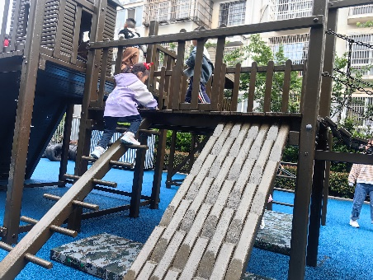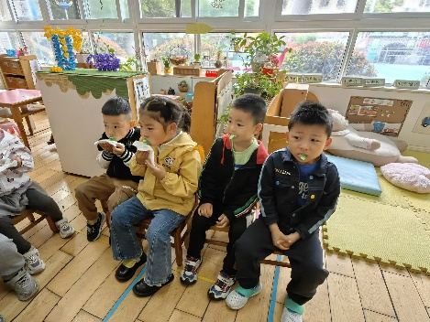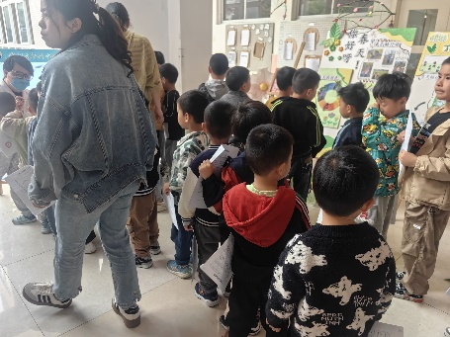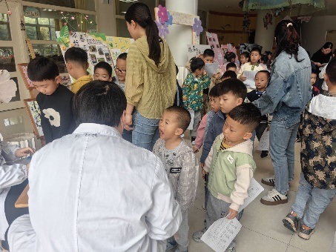

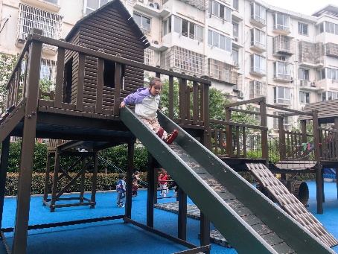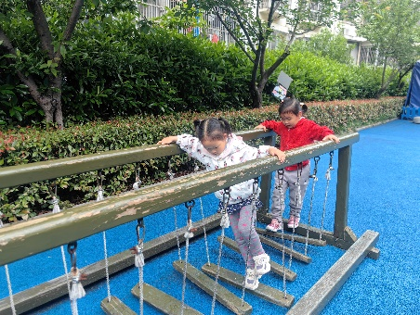

**集体活动：科学《小手的秘密》**

手分为手掌和手指，手上的小秘密很多，如掌心有掌纹，手指分为三截，指尖有指甲……手的作用也很大，可以举、握、拿……手在生活中起着举足轻重的作用。本次活动旨在让幼儿在玩一玩、各种感官感知、说一说的过程中了解手的主要特征，对自己的小手更加喜爱，进一步激发幼儿探索手的兴趣。在今天的活动中，蔡松霖、王晔、户亚玥、汪子恒、胡希瑶、王宇尧、高梓歆、郭陶霖、肖宸锡、李哲、苏媛、蒋婉柔、郑诗俊、仲思齐、高筠迪、王梓雯、彭鑫奕、沈星延、唐可一、刘芃泽、陈煦等小朋友能仔细观察小手，还能乐意用清晰的语言大胆讲述自己的发现如我们手上有小毛毛、指甲、一只手有五根手指头、每个手指头叫什么名字等等，还能通过 五指对比观察、感知每根手指头有高低、大小、转动的差异，小眼睛观察的都很细致呢！最后我们还一起用小手做游戏，我们的小手可真灵巧。

